Programuojamo automatinio
skambučio naudojimosi insrukcija

1.Pagrindinis užrašas:

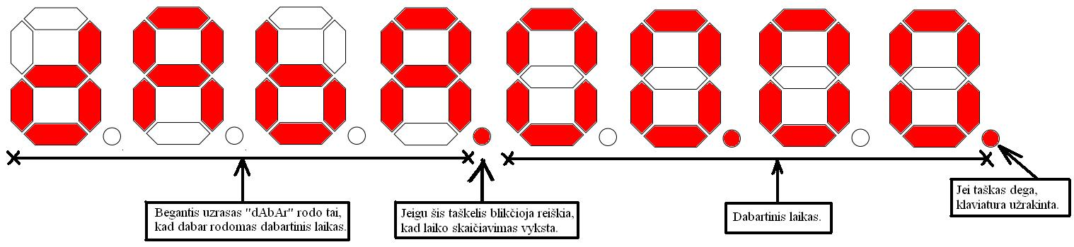

Šiuo metu paspaudus bet kurį mygtuką atsidaro klaviatūros atrakinimo langas.

2. Atrakinimas:

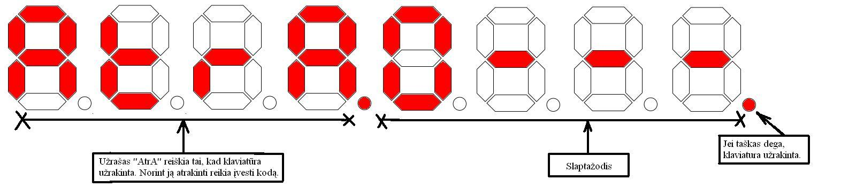

Mygtukais „ <= “ „ => “ „ + “ „ – „ įvedamas slaptažodis.

Mygtuku „ IŠSAUGOTI “ kodas išsaugojamas.

3. Tolesnių veiksmų pasirinkimas:

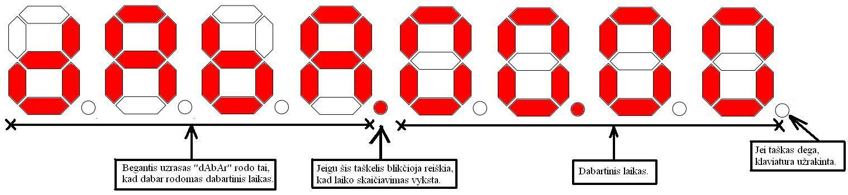

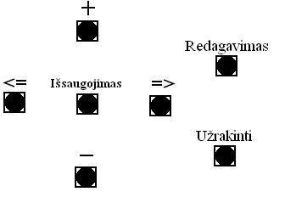

Paspaudus „Redagavimas“ jūs redaguosite dabartinį laiką. Pradės blykčioti pirmas skaitmuo (tuo momentu bus redaguojamas tas skaitmuo). Redagavimas toks pat kaip ir slaptazodžio įvedimas.

Paspaudus „ Užrakinti “, klaviatūra užsirakins ir atrakinimui reiks vėl įvesti slaptažodį.

1. Paspaudus „ + “ arba „ – “ įsijungs skambučio laikai.

2. Paspaudus „ <= “ įsijungs kelintadienis.

3. Paspaudus „ => “ įsijungs akumoliatoriaus būsena.

3.1 Skambučio laikai:

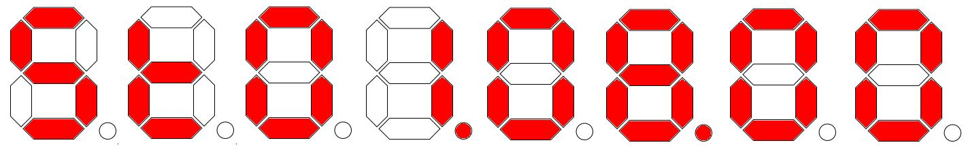

„St01“ – skambutis nr. 1.
„St02“ – skambutis nr. 2...

Norint redaguoti skambu2io laiką reikia paspausti „Redagavimas“ ir po to
laiką nustatyti mygtukais „+“ , „--“ , „<=” , „=>” .

Išsaugojimas mygtuku „Išsaugojimas“ .

Norint pasirinkti kitą skamutiį būtinai turi buti
NEREDAGUOJAMA(t.y. neblykčioti skaičiai) ir tada mygtukais „<=” , „=>” ieškoti.

3.2 Kelintadienis

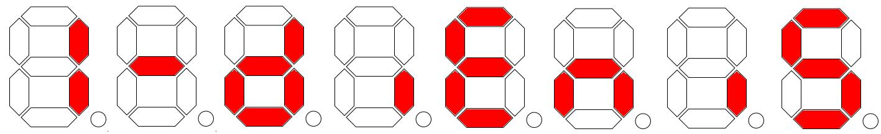

Ijungti redagavimą mygtukas „Redagavimas“.

Redaguoti „ + ” , „ -- ” .

3.3 Akumoliatoriaus busena.

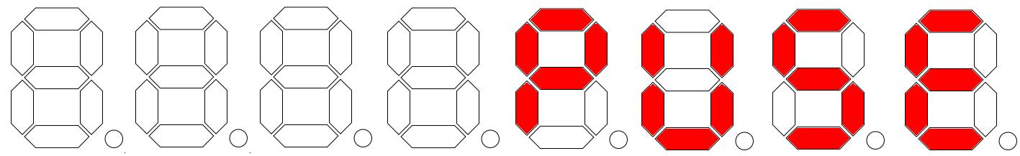

Šiuo atveju akumoliatorius yra normaliai įkrautas ir nevyksta įkrovimas ar iškrovimas.

